细胞中的元素和化合物
一、选择题
1.下列关于组成生物体元素的叙述,错误的是 ( )
A.P是组成细胞核的重要成分
B.Ca²⁺对于生命活动必不可少
C.脱氧核糖的元素组成为C、H、O、P
D.叶绿素除了含有C、H、O外,还含有N、Mg
2.下列有关细胞中的元素和化合物的说法,正确的是 ( )
A.组成纤维素、糖原、丙酮酸、脂肪酸的化学元素的种类不同
B.Fe是血红蛋白的组成成分,属于微量元素
C.细胞中的P可用于合成磷脂、腺苷和DNA
D.细胞内的自由水和结合水都参与物质运输和化学反应
3.水在生物体内是一种良好的溶剂,也是各种化学反应的介质。下列说法不正确的是 ( )
A.在有氧呼吸过程中,水既是反应物又是生成物
B.休眠的蚕豆种子细胞比洋葱根尖分生区细胞中结合水的相对含量多
C.低温条件下,当温度适当升高时细胞内自由水与结合水的比值上升
D.收获的种子在晒干过程中散失的水属于结合水
4.结合下列曲线,分析有关无机物在生物体内含量的说法,不正确的是 ( )
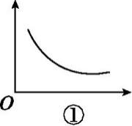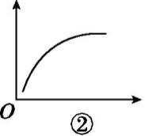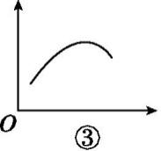
A.曲线①可表示细胞生命历程中自由水与结合水的比值变化的曲线
B.曲线②可表示细胞呼吸速率随自由水与结合水比值的变化
C.曲线③可以表示一粒新鲜的玉米种子在烘箱中被烘干的过程中,其无机盐的相对含量变化
D.曲线①可以表示人从幼年到成年体内相对含水量的变化
5.《氾胜之书》是西汉晚期农学著作,是中国现存较早的一部农学著作,书中提到收获的粮食要“曝使极燥”,降低粮食的含水量后才入仓储存。下列说法错误的是 ( )
A.“曝使极燥”后,细胞中自由水含量大幅度减少,细胞的代谢减慢
B.种子生长发育的不同时期,细胞内自由水与结合水的比值可能不同
C.“曝使极燥”使种子细胞丧失全部结合水,从而抑制种子新陈代谢
D.种子萌发形成根系后,吸收的无机盐是溶解于水中形成的离子
6.小明同学用溶液培养法栽培番茄,做观察日记。他发现:前10天植株生长正常,第11天起番茄叶片从下向上逐渐萎蔫;第15天全株叶片萎蔫,且叶片由下向上逐渐发黄;第20天植株根部开始腐烂。下列有关分析,不准确的是( )
A.若在第15天给培养液适当补充Mg²⁺,番茄叶片就能恢复绿色
B.若在番茄植株培养过程中经常更新培养液,植株可能生长良好
C.若在第10天适当稀释培养液,可能解决或缓解番茄萎蔫症状
D.若在番茄植株培养过程中保持通入空气,可能避免根部腐烂
7.下列关于水和无机盐的说法中,正确的是 ( )
A.肽键的断裂、ATP的形成和基因表达的过程中均有水产生
B.血浆pH能保持相对稳定与它含有Na⁺、Cl⁻有关
C.用缺镁植株叶片进行色素提取和分离,离滤液细线较远的两条色素带变窄或几乎没有
D.农作物的根从土壤中吸收的无机盐离子主要储存在液泡中,有利于维持细胞液的渗透压
8.如图为锌对番茄幼苗中生长素、色氨酸含量的影响结果。下列说法不正确的是 ( )
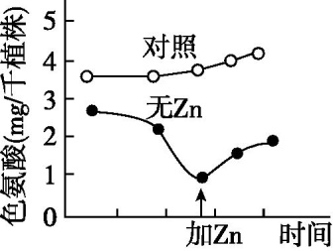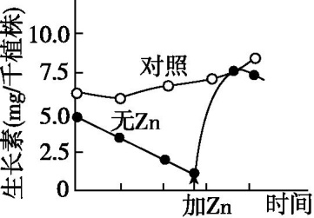
A.该实验的因变量是生长素、色氨酸含量
B.对照组的培养液是含锌的完全培养液
C.生长素是番茄幼苗的分泌细胞合成的
D.锌可能通过促进色氨酸的合成来促进生长素的合成
9.下列关于还原糖、蛋白质和脂肪鉴定实验的叙述,正确的是 ( )
A.常用苹果、西瓜等组织样液作为鉴定植物组织内还原糖的实验材料
B.在甘蔗茎的组织样液中加入双缩脲试剂,热水浴后液体由蓝色变成紫色
C.脂肪鉴定实验中使用的花生种子应提前用水浸泡
D.脂肪鉴定实验中可以直接用高倍物镜进行观察
10.某白酒在生产发酵中需用麦芽浆,对萌发且带有小芽的大麦充分研磨后,过滤得到组织样液。在组织样液中加入下列试剂后振荡摇匀,则有关实验现象及结论的叙述,不正确的是 ( )
A.加入苏丹Ⅲ染液,溶液呈橘黄色,证明发芽的大麦中含有脂肪
B.加入斐林试剂并水浴加热,溶液出现砖红色沉淀,说明发芽的大麦中含有麦芽糖
C.加入碘液,溶液呈蓝色,说明发芽的大麦中含有淀粉
D.如果发芽的大麦中含有蛋白质,那么加入双缩脲试剂,溶液会呈紫色
11.现有甲、乙两种溶液,相关内容如下表所示,据表分析不能得出的推论是 ( )
溶液 | 溶质的组成元素 | 检测试剂 | 颜色反应 | 溶质的基本组成单位
甲 | C、H、O | ① | 砖红色 | 葡萄糖
乙 | C、H、O、N等 | 双缩脲试剂 | ② | ③
A.甲液可能是麦芽糖溶液
B.①是斐林试剂,使用时需水浴加热
C.乙液可能是一种酶溶液
D.②是紫色,③是核苷酸
二、非选择题
12.水是细胞中含量最多的化合物,功能很多,没有水就没有生命;无机盐虽然含量不多,但是当某些无机盐缺乏时,生命活动难以正常进行。回答下列问题:
(1)在冬季来临过程中,随着气温的逐渐降低,冬小麦体内发生了一系列适应低温的生理变化,如下图为冬小麦在不同时期含水量变化示意图。
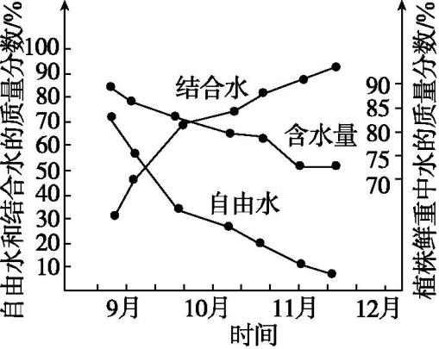
①水在细胞中以两种形式存在,其中结合水的功能是 。
②随着气温下降,冬小麦细胞中自由水与结合水含量的比值 ,抗寒能力 。
(2)在某地区种植的冬小麦经常出现白苗病,观点一认为是土壤中缺锌引起的,理由是锌是许多酶的活化剂,缺锌导致叶绿素合成有关酶的活性降低,使叶片失绿;观点二认为是土壤中缺镁引起的,理由是 ,缺镁导致叶绿素无法形成。有同学利用三组长势相同的冬小麦幼苗完成下列实验,探究哪种观点正确。
组别 | 培养液 | 实验处理 | 观察指标
A | 全素培养液 | 相同且适宜条件下培育相同的一段时间 | 幼苗的生长发育状况
B | 缺锌培养液 | 相同且适宜条件下培育相同的一段时间 | 幼苗的生长发育状况
C | 缺镁培养液 | 相同且适宜条件下培育相同的一段时间 | 幼苗的生长发育状况
①预测实验结果与结论: 组的冬小麦幼苗正常生长。
若B组冬小麦幼苗表现出白苗病,而C组正常生长,则观点一正确;
若 ,则观点二正确;
若 ,则观点一和观点二都不正确;
若B、C两组冬小麦幼苗都表现为白苗病,则观点一和观点二都正确。
②若实验证明冬小麦白苗病是由缺锌引起的,从科学研究的严谨角度出发,进一步证明该观点正确,还应增加的实验步骤是
。
增加步骤后预期的实验结果是
。

答案：
1.C 解析 细胞核中的重要成分包括DNA和蛋白质,其中P是参与组成DNA的重要元素,因此可以说P是组成细胞核的重要成分,A正确;血钙过高或过低都会影响生命活动的正常进行,如血钙过高会引起重症肌无力,血钙过低会导致肌肉抽搐,因此,Ca²⁺对于生命活动必不可少,B正确;脱氧核糖的元素组成为C、H、O,不含磷元素,C错误;叶绿素是光合色素,能吸收、传递和转化光能,其组成元素除了C、H、O外,还有N、Mg,D正确。
2.B 解析 纤维素、糖原、丙酮酸、脂肪酸都是由C、H、O三种元素组成的,A错误;Fe是血红蛋白的组成成分,属于微量元素,B正确;腺苷是由腺嘌呤和核糖组成的化合物,不含P元素,C错误;细胞内的结合水是组成细胞的成分,不能参与物质运输和化学反应,D错误。
3.D 解析 在有氧呼吸过程中,水作为反应物参与第二阶段的反应,也是生成物,在第三阶段产生,A正确;休眠的蚕豆种子细胞比洋葱根尖分生区细胞代谢活动弱,因此休眠的蚕豆细胞比洋葱根尖分生区细胞结合水的相对含量多,B正确;低温条件下,当温度适当升高时,酶活性增强,细胞代谢活动增强,自由水与结合水的比值升高,C正确;收获的种子在晒干过程中散失的水主要是自由水,D错误。
4.C 解析 衰老的细胞中自由水含量减少,细胞内自由水与结合水的比值也将减小,A正确;细胞内自由水与结合水的比值升高后,代谢增强,细胞呼吸速率应加强,当超过一定的比值时,细胞呼吸速率达到相对稳定,B正确;玉米种子被烘干的过程中所含水分越来越少,其无机盐相对含量逐渐增加,最后达到一恒定值,C错误;幼儿体内的相对含水量高于成年人体内相对含水量,D正确。
5.C 解析 自由水含量越高,细胞代谢越旺盛,“曝使极燥”后,细胞中自由水含量大幅度减少,则细胞的代谢减慢,A正确;种子生长发育的不同时期,细胞内自由水与结合水的比值可能不同,生长旺盛的时候,自由水与结合水的比值较高,反之,自由水与结合水的比值较低,B正确; “曝使极燥”后,种子细胞的结合水不会丧失,自由水部分丧失,新陈代谢减慢,便于储存,C错误;细胞中无机盐主要以离子形式存在,因此无机盐必须溶解在水中,形成离子,才能被根细胞吸收,D正确。
6.A 解析 Mg可以从老叶片转移至幼嫩的叶片,而第11天起番茄叶片从下向上逐渐萎蔫,说明该症状不是缺乏Mg引起的,所以补充Mg²⁺,番茄叶片不一定能恢复绿色,A符合题意;在番茄植株培养过程中经常更新培养液,补充植物生长所必需的元素,植物可能生长情况良好,B不符合题意;若在第10天适当稀释培养液,可以避免培养液浓度过高而导致植物根尖失水,避免出现萎蔫现象,C不符合题意;若在番茄植株培养过程中保持通入空气,促进根尖细胞进行有氧呼吸,可能避免根部腐烂 ,D不符合题意。
7.D 解析 肽键的断裂过程消耗水,不产生水,A错误;血浆pH能保持相对稳定与它含有HC$O_{3}^{\text{-}}$、HP$O_{4}^{2\text{-}}$等离子有关,B错误;镁是合成叶绿素必需的矿质元素,因此用缺镁植株叶片进行色素提取和分离,离滤液细线较近的两条色素带变窄或几乎没有,C错误;农作物的根通过主动运输的方式从土壤中吸收的无机盐离子主要储存在液泡中, 有利于维持细胞液的渗透压,D正确。
8.C 解析 该实验的自变量是有没有加Zn,因变量是生长素、色氨酸含量,A正确;对照组和实验组的区别是有没有加Zn,所以对照组是将番茄幼苗培养在含有Zn的完全培养液中,B正确;生长素是番茄幼苗的部分细胞合成的,C错误;根据坐标曲线可知,缺锌时植物的色氨酸和生长素含量显著下降,在加锌后一段时间内,生长素和色氨酸含量均迅速增加,故锌可能通过促进色氨酸合成进而影响生长素合成,D正确。
9.C 解析 斐林试剂可用于鉴定还原糖,在水浴加热的条件下,出现砖红色沉淀,西瓜的红色会干扰实验现象的观察,A错误;甘蔗茎中富含蔗糖,不适合用于检测蛋白质,且用双缩脲试剂检测蛋白质时不需要热水浴,B错误; 脂肪鉴定实验中,所取的花生种子要先浸泡一段时间,有利于切片,C正确;用显微镜观察装片时,需先用低倍物镜找到需要观察的物像,再移到视野中央,转换成高倍物镜观察,D错误。
10.B 解析 苏丹Ⅲ染液遇脂肪呈橘黄色,A正确;加入斐林试剂并水浴加热,溶液出现砖红色沉淀,说明发芽的大麦中含有还原糖,但不能说明其含有麦芽糖,B错误;淀粉遇碘液变蓝,C正确;双缩脲试剂与蛋白质发生紫色反应,D正确。
11.D 解析 斐林试剂用于检测还原糖,在水浴加热的条件下出现砖红色沉淀,还原糖包括葡萄糖、麦芽糖和乳糖等,其中麦芽糖是葡萄糖分子脱水聚合而成的二糖,A、B正确;双缩脲试剂用于检测蛋白质,可与蛋白质发生紫色反应,因此乙是蛋白质,可能是一种酶溶液,②是紫色,③是氨基酸,C正确,D错误。
12.(1)①细胞结构的重要组成成分 ②减小 增强
(2)镁是构成叶绿素的元素
①A C组冬小麦幼苗表现出白苗病,而B组正常生长 B、C两组冬小麦幼苗均正常生长 ②在已出现白苗病的B组内加入含锌的培养液(适量的锌离子),相同条件下培养一段时间 B组冬小麦幼苗白苗病病症消失,幼苗正常生长
解析 (1)①水在细胞内以自由水与结合水的形式存在,结合水是细胞结构的重要组成成分,自由水是细胞内良好的溶剂,自由水是化学反应的介质,自由水还参与细胞内的化学反应,参与运输营养物质和代谢废物。②由图可知,随着气温下降,冬小麦细胞中自由水含量减少,结合水含量增加,自由水与结合水含量的比值减小,代谢减弱,抗寒能力增强。(2)冬小麦经常出现白苗病,观点一认为是土壤中缺锌引起的,理由是锌是许多酶的活化剂,缺锌导致与叶绿素合成有关酶的活性降低,使叶片失绿;观点二认为是土壤中缺镁引起的,理由是镁是构成叶绿素的元素,缺镁导致叶绿素无法形成。进行实验,①A组是完全营养液,因此A组中的冬小麦幼苗正常生长。如果冬小麦白苗病是缺锌引起的,则B组冬小麦幼苗表现出白苗病,而C组正常生长;如果冬小麦白苗病是缺镁引起的,则C组冬小麦幼苗表现出白苗病,而B组正常生长;如果冬小麦白苗病与缺锌和缺镁都无关,则B、C两组冬小麦幼苗均正常生长;如果冬小麦白苗病与缺锌和缺镁都有关,则B、C两组冬小麦幼苗都表现为白苗病。②若实验证明冬小麦白苗病是缺锌引起的,要进一步证明该观点正确,可在已出现白苗病的B组内加入含锌的培养液(适量的锌离子),相同条件下培养一段时间。若B组冬小麦幼苗白苗病病症消失,幼苗正常生长,则可进一步证明冬小麦白苗病是由缺锌引起的。

